APSTIPRINĀTS
Ventspils brīvostas pārvaldes
2018.gada 13.decembra
Iepirkumu komisijas sēdē

ATKLĀTĀ KONKURSA

“Ražošanas ēkas Nr.7 būvniecība
Ventspils Augsto tehnoloģiju parkā”

iepirkuma identifikācijas
Nr. VBOP 2018/159 ERAF

NOLIKUMA SKAIDROJUMI Nr.4

Ventspils, 2018.gads

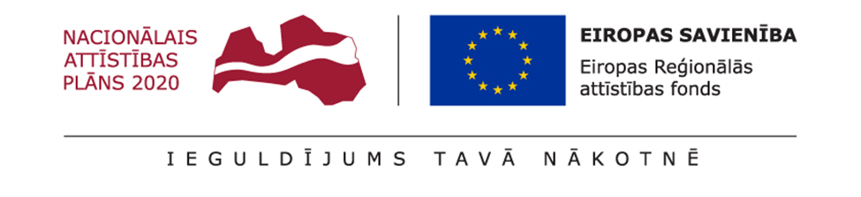
Nolikuma skaidrojumi Nr.4
1.jautājums.
Par garantijas laika garantiju
Saskaņā ar 2018.gada 30.novembrī publicēto nolikuma grozījumu 9.punktu, nolikuma 8.1.2. punkts tiek izteikts sekojošā redakcijā: “garantijas laika bankas vai apdrošināšanas sabiedrības garantija 10% (desmit procentu) apmērā no līguma summas piedāvājuma iesniegšanas laikā un 10 % (desmit procentu) apmērā no izpildīto darbu izmaksām būvdarbu laikā vismaz uz 60 (sešdesmit) mēnešiem”.
No augstāk norādītajiem Konkursa nolikuma punkta grozījumiem secināms, ka garantijas laika garantija 10% (desmit procentu) apmērā vienā gadījumā tiek aprēķināta no līguma summas piedāvājuma iesniegšanas laikā un otrā gadījumā tiek aprēķināta no izpildīto darbu izmaksām būvdarbu laikā.
Lūdzam Pasūtītāju skaidrot, kādā gadījumā saskaņā ar Konkursa nolikuma 8.1.2.punktu garantijas laika garantijas apmērs tiek aprēķināts no līguma summas piedāvājuma iesniegšanas laikā un kādā gadījumā garantijas laika garantijas apmērs tiek aprēķināts no izpildīto darbu izmaksām būvdarbu laikā.

Atbilde.
Pretendentam jāgarantē garantijas laika garantija 10% apmērā no piedāvātās līguma summas.
Pēc visu līgumā noteikto darbu izpildes puses konstatēs faktiski izpildīto darbu izmaksas un attiecīgi tiks precizēta līguma summa. Garantijas laika garantija būs jāiesniedz 10% apmērā no līguma summas, kas ir faktiski izpildīto darbu izmaksas, nododot objektu ekspluatācijā.

